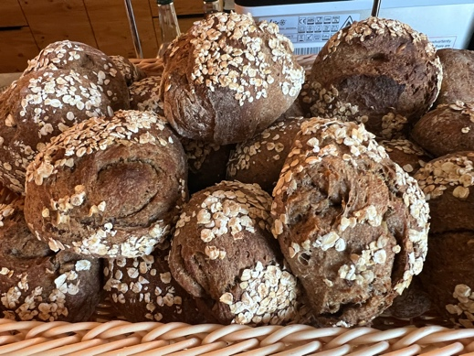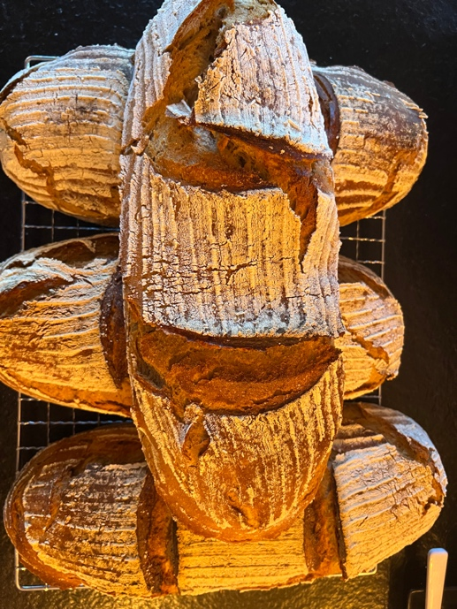

**🥖 Sauerteig und Vollkornbrot – Der Weg zum perfekten, selbstgebackenen Brot! 🥖**

**Entdecke die Kunst des Brotbackens mit Sauerteig und Vollkornmehl**

Brot backen ist mehr als nur ein Hobby – es ist eine Rückkehr zu natürlichen Zutaten und Handwerk. In diesem Kurs lernen Sie alles, was Sie über die Herstellung von aromatischem Sauerteigbrot und nahrhaftem Vollkornbrot wissen müssen. Egal, ob Sie Anfänger oder Hobbybäcker sind – wir bringen Ihnen Schritt für Schritt die Techniken bei, um zuhause leckere, gesunde Brote zu backen.

**Was erwartet dich?**

🍞 **Sauerteig von Grund auf** – Erfahre, wie du einen eigenen Sauerteigansatz züchtest und pflegst  
🌾 **Vollkornmehle richtig nutzen** – Alles über die Vorteile und die Verarbeitung von Vollkornmehlen  
🥖 **Teigführung und Gärung** – Die Kunst des Knetens, Ruhens und Gärens für die perfekte Krume  
🔥 **Backtechniken** – Tipps und Tricks für das Backen im heimischen Ofen  
🌱 **Gesundes Brot** – Verstehen, warum selbstgebackenes Sauerteig- und Vollkornbrot nicht nur besser schmeckt, sondern auch nahrhafter ist

**Für wen ist der Kurs?**

Dieser Kurs richtet sich an alle, die tiefer in die Welt des traditionellen Brotbackens eintauchen möchten – ob Anfänger oder erfahrene Bäcker.